Ура! Ура! Ура!

Сегодня, 11 марта, состоялось открытие

Недели филологии

Господин Русский язык и сэр Английский язык встретились и заспорили о важности каждого из них. Их спор разрешила госпожа Литература, сказав, что каждый из них самобытен, многогранен, богат, важен и нужен.

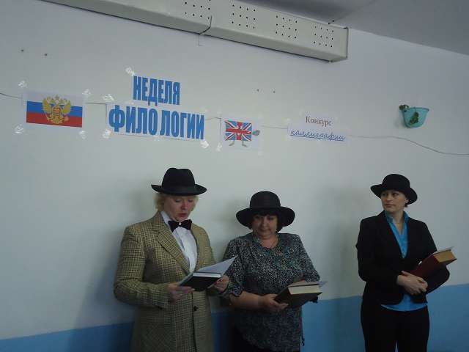

По плану мероприятий Недели филологии первым прошел урок-соревнование «Аукцион знаний» для 5-6 классов. Задания из области языкознания, придуманные учителями Петеневой Е.С. и Белозерской М.В., были очень интересными, занимательными, требующими не только теоретических знаний, но и логики, быстроты реакции, а также сплоченности команды. Команды «Глагольчики» (5 кл) и «Жаргонизмы»(6 кл) с жаром сражались между собой. Их борьбу оценивало компетентное жюри. Со счетом 46:43 победили «Жаргонизмы».

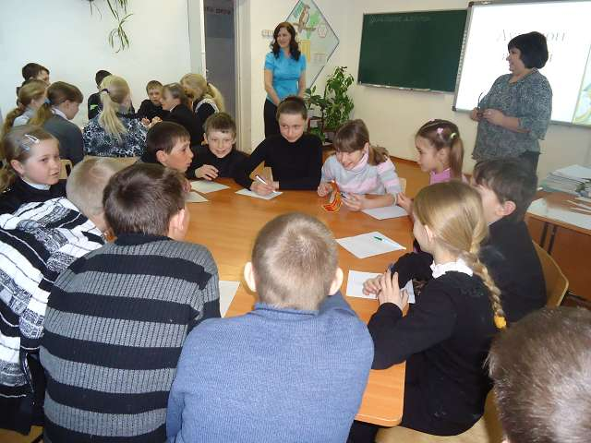

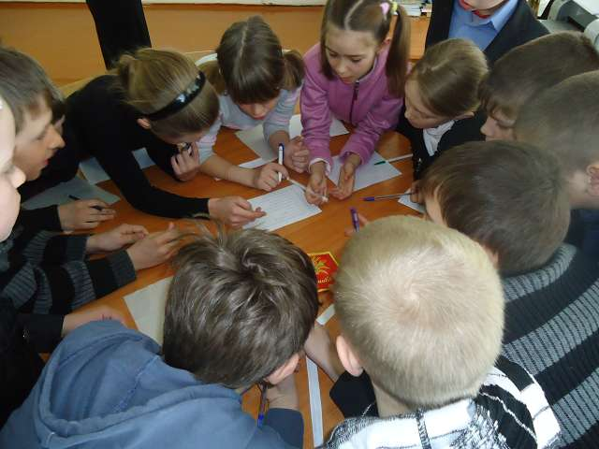

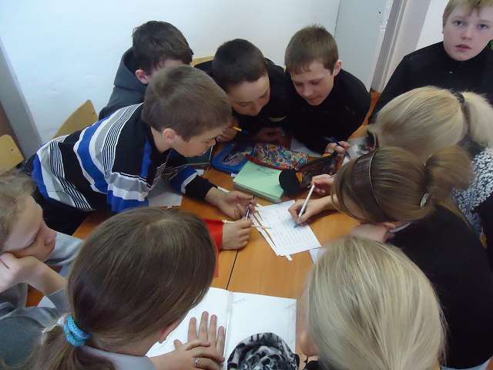

Начала работу театральная студия «Веселые переменки». Ребята 5 класса Костина К., Медведев К., Чарышев В. и Смирнов И. разыграли лингвистическую миниатюру «Красавица Т» . Закончилась переменка «поиском» пропавшей буквы-шалуньи в веселых стихах.

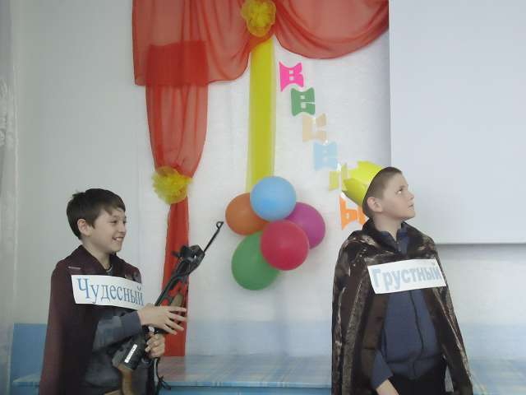

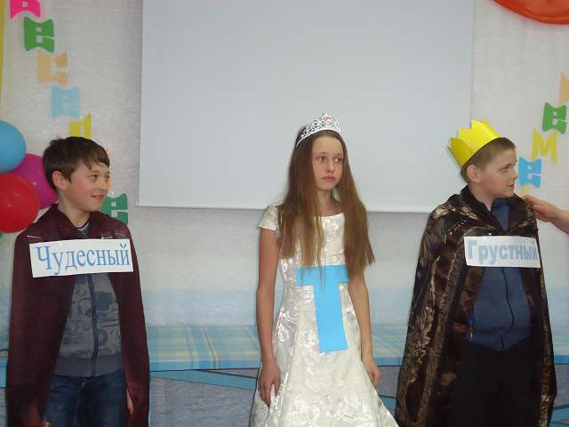

Особое внимание привлекли «Коварная викторина» про слова и мини-викторина Лягушки-квакушки. А старшеклассники мудрствовали с викториной «Do you know the USA?» (8-9 кл) и «Do you know the Australia?» (10 кл).

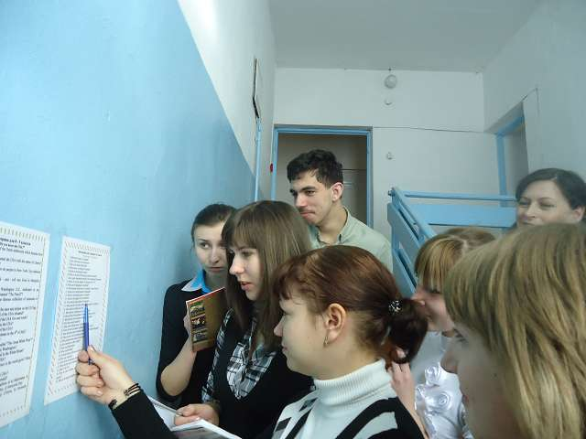

Семиклассники вместе с Парамоновой Е.В. совершили виртуальную экскурсию в Англию. Экскурсия была познавательной. Урок закончился экспресс-опросом.

По итогам дня лидируют Пенькова А. – 11 у`мов, Машенских М. – 4 у`ма, Похорукова С. и Прусова А. по 3 у`ма.

Второй день Недели филологии

На веселой переменке артисты 9 класса разыграли сценки «На уроках русского языка». В антракте зрители были увлечены занимательными вопросами-шутками.

На всех переменах ребята поодиночке, парами, группами собирали пословицы на русском и английском языках, рассыпавшиеся на части по всей школе.

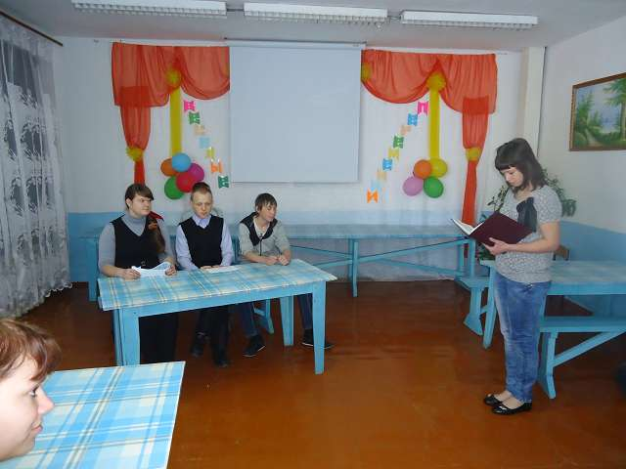

Оформлен уголок «Проба пера», приуроченный к Году экологии, где размещены разножанровые творческие работы учеников о животных и природе (письмо Собаки людям, сочинения-миниатюры, рассказики на одну букву: У,К,О).

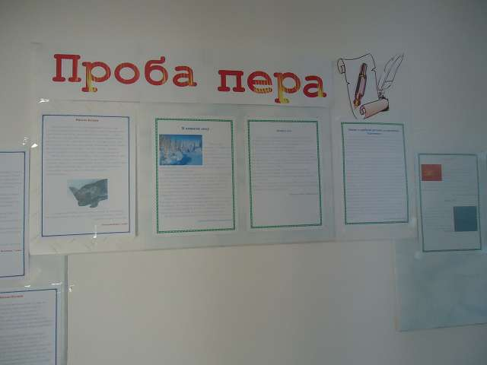

На уроке русского языка в 9 классе М.В.Белозерская предложила ребятам новую форму творческой работы – ЦЗАЦЗУАНИ. Старшеклассники увлеклись , проявили оригинальность и выдумку.

По итогам второго дня лидерскую позицию сохранила Пенькова А. – 14 у`мов, по 4 у`ма у Машенских М., Похоруковой С., Похоруковой Н., Костиной К. и Прусовой А. По 3 у`ма набрали Голод Р., Парамонова Д., Манакова А.